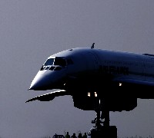
Information pour la sortie du 18 novembre 2010 au musée de l'air du Bourget.

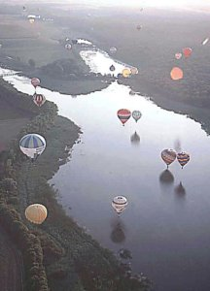
Horaires:
Départ prévu à 8h10
Retour prévu à 17h00

Accompagnateurs:
Mme JAN
Mme SOULETIE
M.BARBAGLLO

Repas :
Les élèves externes prévoient leur repas froid.
Les demi pensionnaires auront un repas froid fourni par le service de restauration.

Transport:
Les élèves seront transportés en mini bus en deux groupes.
Les assurances scolaires des élèves sont obligatoires pour participer à une sortie.

Au musée:
Les élèves, qui représentent le collège, se doivent d'adopter une conduite irréprochable.
Si tel n'était pas le cas, ils seront réprimandés suivant les règles du collège.
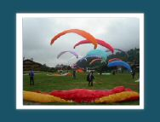
Les élèves emporteront avec eux leur carnet de liaison, ainsi que le matériel nécessaire pour prendre des notes.

Lors des activités, il leur est demandé d'écouter les animateurs et de participer en répondant aux questions s'il y a lieu, de poser des questions si des éclaircissement leur sont nécessaires.

URGENCE
M. Barbagallo (06 88 48 30 75)

